本周培训安排如下：

**主题一：学习目标的撰写**

**主要内容：**学习目标在教学设计中发挥着举足轻重的作用，学习目标的确定过程要经历三个阶段，熟悉教学内容、确定心理过程、厘定可观察的表现；学习目标的撰写要兼顾内部心理行为和外部可观测的表现；学习目标发挥作用需要从评估入手，然后让学习目标指导学、指导教。

**主讲人：周付安（北京工商大学经济学院教师。北京大学访问学者，教育部网培中心特聘专家，教育部规划建设中心特聘专家。）**

**时间：5月20日19：00**



**培训方式:**扫码加入培训课程学习



**主题二：于老师分享掌握文献管理大法**

**主讲人：于歆杰（清华大学在线教学指导专家组组长）**



主讲内容：数据库搜索：文献数据库，全文数据库；Zoterog工具查看及下载细节；Zoterog笔记，标签使用及输出；PDF编辑；文献阅读注意事项。

培训方式： 扫码加入培训课程。



**主题三：结果导向的知识-能力-素质一体化专业人才培养体系构建与实施**

**主讲人：牛小东（汕头大学机械电子工程系教授，博士生导师）**



培训方式：扫码加入培训课程



**主题四：专业课“课程思政”的探索与实践**

**主讲人：赖晓晨（大连理工大学）**

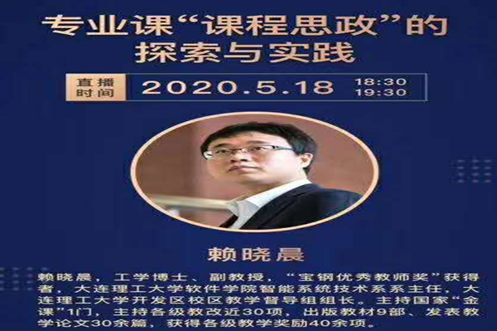

**培训方式:**采用雨课堂直播方式，请提前扫码加入培训课程学习。

